Getting Started
CiC DTMstudio Test

Endress+Hauser Process Solutions AG
Christoph Merian Ring 12
CH-4153 Reinach
Switzerland

Stand: 2018-02-15

Contents
1 Einführung 4
1.1 Umfang 4
1.2 Zweck 4
2 Installation / Deinstallation 5
2.1 Vorbedingungen 5
2.2 Installation des CiC DTMstudio Test 5
2.3 Deinstallation des DTMstudio Test 5
2.4 Deinstallation des EH.TestPackage 6
3 Oberfläche 7
3.1 Solution Explorer 7
3.2 Editor 7
3.3 Test-Script-Explorer 8
3.4 Test-Script-Configurator 9
3.5 Set-Parameter-Properties-Dialog 10
3.5.1 Setzen von Parametern für die Parametrierung 10
3.6 Test-Suite-Configurator 12
3.7 Menueinträge Test-Script-Explorer & Configurators 13
4 E+H Device Type Test Projects 14
4.1 Erstellen einer E+H Device Type Test Projects 14
5 E+H User Defined Test Project 15
5.1 Erstellen eines E+H User Defined Test Project 15
6 E+H User Defined Test Scripts 16
6.1 Erstellen von E+H User Defined Test Scripts 16
6.2 How to: Erstellen einer Test-Suite 17
6.3 How to: Erstellen eines Test-Case 18
6.4 How to: Erstellen eines Test-Module 18
7 Aufbau der Dokumente 19
7.1 Aufbau der Test-Script-Configuration 19
7.2 Aufbau einer Test-Suite 20
7.3 Aufbau eines Test-Case 21
7.4 Aufbau eines Test-Modules 22
8 Verwendung des TestFramework 23
8.1 Verwendung allgemeiner Funktionen 24
8.2 Verwendung spezifischer Funktionen 24
9 Bearbeitung der Test-Configuration 25
10 Schnittstellen für Firmware und Datenbankanbindung 26
10.1 Verwendung der Schnittstelle für die Firmware 26
10.2 Verwendung der Schnittstelle für die Datenbankanbindung 26
11 Configuration eines Communication DTM 27
11.1 Beschreibung des Vorgehens 27
11.2 Aufbau des TestCases 27
11.3 Beispiel für den CDI Communication DTM FXA 291 28
11.4 Beispiel für den CDI Communication DTM TCP/IP 29
11.5 Beispiel für den HART Communication 30
12 Testausführung 31
12.1 Vorbedingungen für den Test von FieldCare 31
13 Wissenswertes 34
13.1 Konfiguration des Reportverzeichnis 34
13.2 Debug Exeptions 35
13.3 Verwendung der Kommandozeile 36
13.4 Aktivierung des Debugging von User Defined Testscripts 37
13.5 Aktualisierung eines vorhandenen Projekts bei Update des DTMstudio Test 40
13.6 Konfiguration der TestEnvironment 40
14 Verzeichnisse 42

Einführung

Umfang
Die CiC DTMstudio Test besteht aus den folgenden Kompononenten:
- DTMstudio Test (EH.DTMstudioTest.Template.vsix)
- TestPackage (EH.CiCDTMstudioTest.TestPackage.msi + setup.exe)
  - TestLibrary
  - TestFramework

Zweck
Die CiC DTMstudio Test unterstützt den Anwender in den folgenden Tätigkeiten:
- Erstellung von Device-Type-Test-Projekten
- Konfiguration von Device-Type-Test-Projekten
- Erstellung eigener Test-Scripte (auf Basis des TestFrameworks)
- Einbindung eigener Test-Scripte in Device-Type-Test-Projekte
- Ausführung von Device-Type-Test-Projekten

Installation / Deinstallation

Vorbedingungen
Um die CiC DTMstudio Test erfolgreich auf dem Zielsystem zu installieren, muss die folgende Software installiert sein:
- Visual Studio 2010 (inklusive .NET Framework 4.0)
- Ranorex Studio / Ranorex Runtime 4.1.6

Installation des CiC DTMstudio Test
Die CiC DTMstudio Test wird durch die Installation der folgenden Komponenten auf dem Zielsystem bereitgestellt:
- DTMstudio Test (EH.DTMstudioTest.Template.vsix)
- TestPackage (setup.exe)

Deinstallation des DTMstudio Test
Das Visual Studio Plugin DTMstudio Test lässt sich über das Visual Studio deinstallieren, siehe nachfolgendes Bild.
Hinweis: Es wird im empfohlen, die Deinstallation nur dann vorzunehmen, wenn keine Solution offen ist. Ansonsten kann es zu einer Fehlerwirkung kommen, auf die in einer angezeigten Messagebox hingewiesen wird. Workaround: Visual Studio schließen und öffnen. Deinstallation ohne vorheriges Öffnen einer Solution anstoßen.
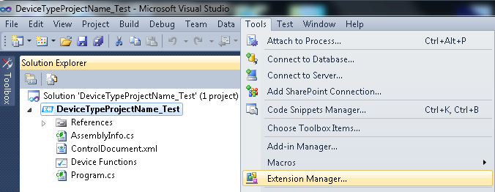
Figure 1: Visual Studio Extension Manager

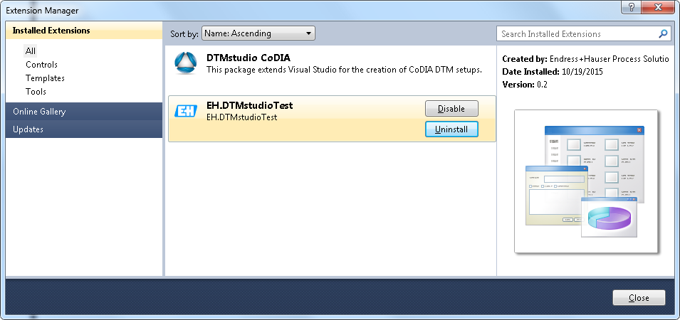
Figure 2: Deinstallation via Extension Manager

Deinstallation des EH.TestPackage
Das EH.TestPackage lässt sich über die Systemsteuerung des Betriebssystems deinstallieren.

Oberfläche

Solution Explorer
Der Solution Explorer ist eine Standardkomponente des Visual Studio 2010. Er zeigt die Solution und die dazugehörenden Projekte und Projektdateien an.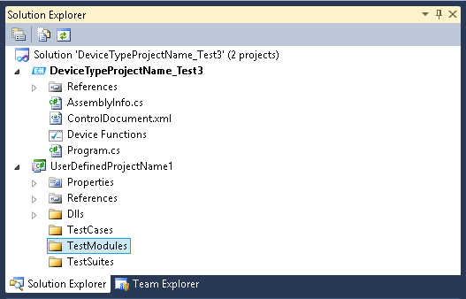
Figure 3: Visual Studio - Solution-Explorer

Editor
Der Editor ist eine Standardkomponente des Visual Studio 2010. Er bietet die Möglichkeit Klassen zu editieren.
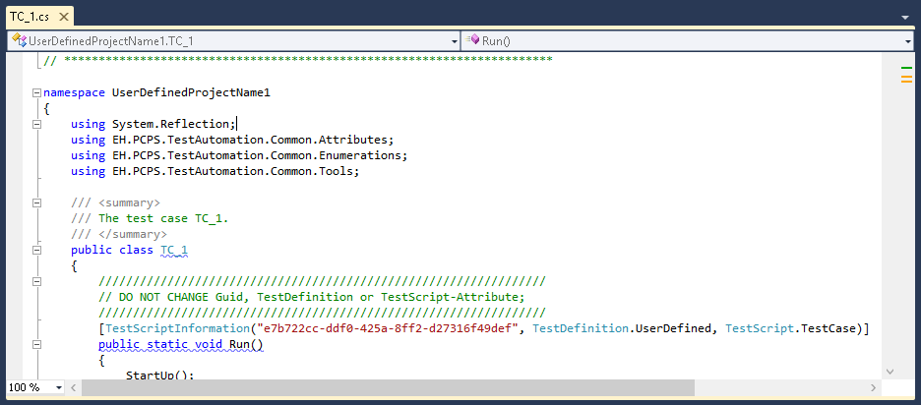
Figure 4: Visual Studio - Editor

Test-Script-Explorer
Der Test-Script-Explorer ist eine Komponente der CiC DTMstudio Test. Sie wird durch das Visual Studio Plugin DTMstudio Test bereitgestellt. Nach der Installation des TestPackages zeigt der Test-Script Explorer die über die TestLibrary bereitgestellten Test-Suiten, Test-Cases und Test-Module in einer baumartigen Liste an. Dabei ist zu beachten, dass die TestLibrary nur solche Test-Scripte enthält, die an keine spezifischen Merkmale einer verwendeten Software gebunden sind. Das heißt, Test-Scripte sind prinzipiell so geschrieben, dass sie unabhängig von der verwendeten Softwareversion ausführbar sind. Der Test-Script-Explorer kann über folgenden Menu-Eintrag geöffnet werden: Menubar -> View -> Other Windows -> EH DTMstudio Test Script Explorer
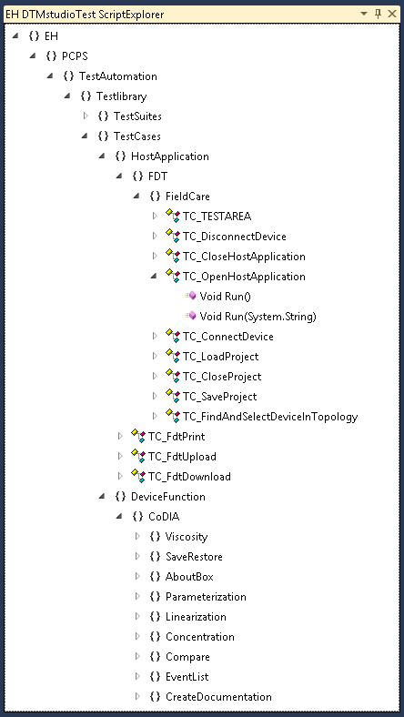
Figure 5: Test-Script-Explorer

Test-Script-Configurator
Der Test-Script-Configurator ist eine Komponente der CiC DTMstudio Test. Sie wird durch das Visual Studio Plugin DTMstudio Test bereitgestellt. Die Komponente bietet die Möglichkeit die Test-Configuration nach Bedarf mit Hilfe des Test-Script-Explorer zusammenzustellen. Ein Eintrag in der Test-Configuration ist entweder ein Verzeichnis oder ein Aufruf eines Test-Scripts. Letzterer besteht aus den folgenden Bestandteilen:
- Name des Test-Scripts
- Optional: (Reihe von )Parameter(n)
- Beschreibung des Test-Scripts
Der Test-Script-Configurator kann über folgenden Menu-Eintrag geöffnet werden: Menubar -> View -> Other Windows -> EH DTMstudio Test Script Configurator
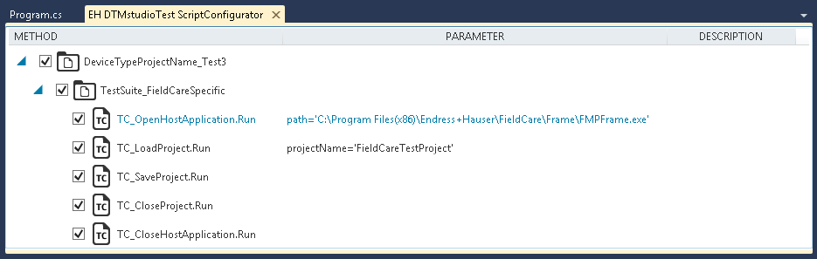
Figure 6: Test-Script-Configurator
Der Test-Script-Configurator bietet die Möglichkeit, eine Sammlung von Test-Cases anzulegen. Diesen werden unter einem Verzeichnis zusammengefasst. Für den Aufbau einer Test-Script-Configuration wird die folgende Strukturierung empfohlen:
- Wurzelknoten (Test-Script-Configuration)
  - Verzeichnis (Test-Suite)
    - Test-Case-Aufruf x (Test-Case)
    - Test-Case-Aufruf y (Test-Case)
    - Test-Case-Aufruf z (Test-Case)
  - Verzeichnis (Test-Suite)
    - Test-Case-Aufruf y (Test-Case)
    - Test-Case-Aufruf x (Test-Case)
Listing 1: Struktur der Test-Script-Configuration

Set-Parameter-Properties-Dialog
Der Set-Parameter-Properties-Dialog, erscheint, wenn ein Test-Script, welcher Parameter benötigt, aus dem Test-Script-Explorer via Drag´n´Drop in den Test-Script-Configurator gezogen wird. Dieser ermöglicht es ad hoc die für den Test benötigten Parameter zu setzen.
Alternative: Der Set Parameter Properties Dialog kann auch (nachträglich) über das Kontextmenu eines Eintrages im Test-Script-Explorer aufgerufen werden.
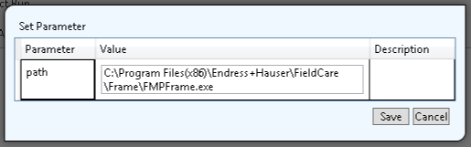
Figure 7: Set-Parameter-Dialog

Setzen von Parametern für die Parametrierung
Muss für den Test eines Device Types auf einen Parameter innerhalb eines Modules zugegriffen werden, so ist ein Pfad bestehend, aus den internen Namen des Menus, der Untermenus und dem internen Namen des Parameters zu verwenden.
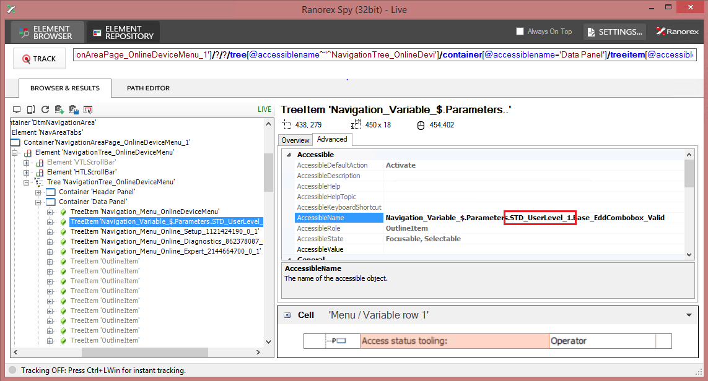
Figure 8: Beispiel eines internen Parameter Namens (Sprachunabhängig)
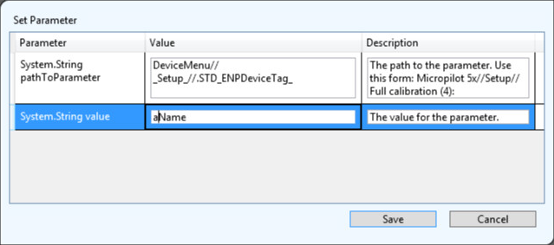
Figure 9: Beispiel eines Parameterpfades inklusive Parameter

Test-Suite-Configurator
Der Test-Suite-Configurator ist eine Komponente der CiC DTMstudio Test. Sie wird durch das Visual Studio Plugin DTMstudio Test bereitgestellt. Die Komponente bietet die Möglichkeit Test-Suiten nach Bedarf mit Hilfe des Test-Script-Explorers zusammenzustellen. Ein Eintrag in der Test-Suite ist entweder ein Verzeichnis oder ein Aufruf eines Test-Scripts, siehe 3.4 Test-Script-Configurator.
Eine Test-Suite kann über den Test-Suite-Configurator vorparametriert werden. Da dies aber die zukünftige Anwendung der Test-Suite einschränken kann, ist eine Vorparametrierung nur bedingt empfohlen.
Der Test-Suite-Configurator kann über folgenden Menu-Eintrag geöffnet werden: Menubar -> View -> Other Windows -> EH DTMstudio Test Suite Configurator
Figure 10: Test-Suite-Configurator

Menueinträge Test-Script-Explorer & Configurators
Figure 11: Test-Script-Explorer & Configurators

E+H Device Type Test Projects
Das E+H Device Type Test Project bildet eine Kernkomponente des DTMstudio Test. Das Projekt enthält alle Informationen, die zur Ausführung des Device Type Acceptance Test notwendig sind. Nach dem Ausführen des Tests, ist am Speicherort des Projekts der Device Type Acceptance Test Report zu finden.

Erstellen einer E+H Device Type Test Projects
Im Kontext der Solution kann über das Menu Add ein neues E+H Device Type Test Project ausgewählt und angelegt werden.
Wichtig: Die Einstellung des .NET Framework ist auf .NET Framework 4 zu setzen.
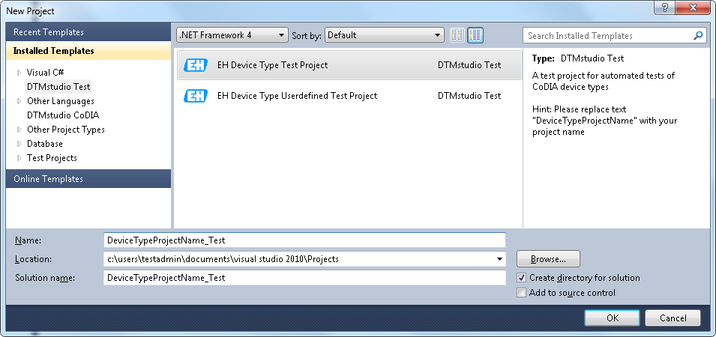
Figure 12: DTMstudio Test - Projekt Vorlagen

Empfehlung: Der Standard Name des Test Project sollte für eine bessere Zuordnung um den vorangestellten Device Type Name ergänzt werden.
Beispiel für den Namen eines Device Type Test Project: HA_11_xx_xxxx_Device1_Test
Ist kein Device Type Project erstellt worden, wird ein Device Type Test Project mit einer leeren Test-Configuration angelegt, in dem keine vordefinierten Test-Scripte verfügbar sind.
Ist bereits ein Device Type Project erstellt worden ist, wird ein Device Type Test Project mit einer vorkonfigurierten Test-Configuration angelegt. In ihr sind vordefinierten und allgemeingültigen Test-Suiten (Setup Delivery Tests) enthalten. Letzteres hängen davon ab, welche Device Functions (Module), Wizards, Komponenten und Diagnoseseiten vom jeweiligen Device Type unterstützt werden.

E+H User Defined Test Project
Das E+H User Defined Test Project ist eine Ergänzung des E+H Device Type Test Projects. Sie bietet dem Anwender die Möglichkeiten
- eigene Test-Scripte zu erstellen
- eigene Test-Scripte im E+H Device Type Test Project zu verwenden
Sämtliche Test-Scripte, die innerhalb des Projekts angelegt wurden, werden ebenfalls im Test-Script-Explorer zur Verwendung angeboten. Sie können genauso, wie vordefinierte Tests aus der TestLibrary, via Drag´n´Drop vom Test-Script-Explorer in den Test-Script-Configurator gezogen werden. Ohne ein bereits erstelltes E+H Device Type Test Project, kann kein E+H User Defined Test Project erstellt werden.

Erstellen eines E+H User Defined Test Project
Die Erstellung eines E+H User Defined Test Project funktioniert analog zur Erstellung eines E+H Device Type Test Projects, siehe 4.1 Erstellen einer E+H Device Type Test Projects.

E+H User Defined Test Scripts
Test-Scripte können sein:
- Test-Suites
- Test-Cases
- Test-Modules
Test-Suites ermöglichen es, Test-Cases en bloc zusammenzufassen um damit ein Thema testen zu können. Test-Suiten ermöglichen eine Strukturierung von Test-Cases. Vordefinierte und Benutzerspezifisch erstellte Test-Suiten werden im Test-Script-Explorer angezeigt.
Test-Cases ermöglichen es, in sich abgeschlossene Testfälle für einen Anwendungsfall zu definieren. Sie bestehen sowohl aus Anweisungen aus dem TestFramework als auch aus Test-Modulen, die entweder vordefiniert sind und aus der TestLibrary kommen, oder bereits vom Benutzer erstellt wurden und Teil des E+H Device Type User Defined Test Project sind. Unabhängig vom Ort ihrer Definition, werden Test-Cases im Test-Script Explorer angezeigt.
Test-Module ermöglichen es, häufig wiederkehrende Abläufe zu definieren, die keinen in sich geschlossenen Test-Case repräsentieren. Primärer Sinn und Zweck von Test-Modulen ist es, die Wartung zu vereinfachen und die Erstellzeit eines Test-Cases zu verringern, in dem auf vorgefertigte Abläufe (ein Test-Module) zurückgegriffen wird.

Erstellen von E+H User Defined Test Scripts
Neben E+H Device Type Test Projects können zusätzlich, im Kontext des E+H Device Type User Defined Test Project, spezifische Test-Suiten, Test-Cases, Test-Modules angelegt werden. Sie enthalten entsprechende Informationen, die sie als vom Benutzer erstellt kenntlich machen. Durch sie wird es dem Anwender möglich gemacht, alle jene Punkte zu überprüfen, für die es in der TestLibrary kein vordefiniertes Test-Script gibt.
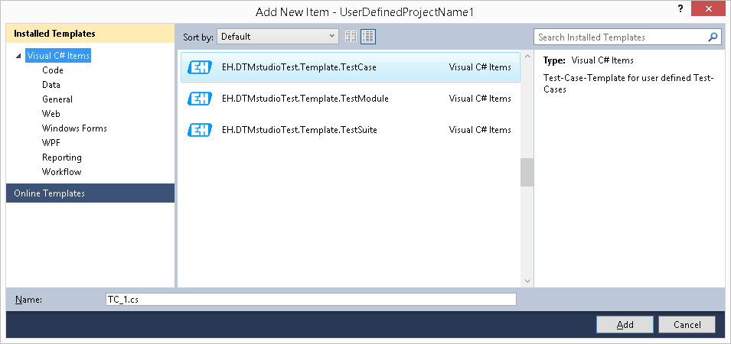
Figure 13: DTMstudio Test - Item Vorlagen

How to: Erstellen einer Test-Suite
- Öffne das Kontextmenu eines E+H User Defined Test Projects
- Wähle Add -> New Item
- Wähle E+H DTMstudio Test Template Test-Suite
- Ergänze TS_ um einen sprechenden Namen
- Füge die Test-Suite via Add dem Projekt hinzu
  - Die Test-Suite wird im Test-Script Explorer angezeigt und zur Verwendung angeboten
- Ziehe das erstellte Test-Suite-xml in die obere linke Ecke des Test-Suite-Configurator
  - Es erscheint der Wurzelknoten, der denselben Namen wie die Test-Suite hat
- Wähle einen User- oder einen Predefined Test-Case im Test-Script-Explorer aus
- Ziehe diesen via Drag´n´Drop auf die Test-Suite im Test-Suite Configurator
  - Der ausgewählte Test-Case und seine Unterelemente wurden dem Knoten hinzugefügt
- Optional: Setzte Parameter
- Hinweis: Test-Suite werden automatisch gespeichert

How to: Erstellen eines Test-Case
- Öffne das Kontextmenu eines E+H User Defined Test Projects
- Wähle Add -> New Item
- Wähle E+H DTMstudio Test Template Test-Case
- Ergänze TC_ um einen sprechenden Namen
- Füge den Test-Case via Add dem Projekt hinzu
  - Der Test-Case wird im Test-Script-Explorer angezeigt und zur Verwendung angeboten
- Wähle ein User- oder einen Predefined Test-Module im Test-Script-Explorer aus
- Ziehe diesen via Drag´n´Drop in den Editor, an die Stelle, an der das Test-Module ausgeführt werden soll
- Optional: Setzte Parameter
- Alternativ: Verwende Funktionalität aus dem TestFramework (siehe 8.0 Verwendung des TestFrameworks) um den Test-Case zu erstellen
- Speichere den Test-Case

How to: Erstellen eines Test-Module
- Öffne das Kontextmenu eines E+H User Defined Test Projects
- Wähle Add -> New Item
- Wähle E+H DTMstudio Test Template Test-Module
- Ergänze TM_ um einen sprechenden Namen
- Füge das Test-Module via Add dem Projekt hinzu
  - Das Test-Module wird im Test-Script-Explorer angezeigt und zur Verwendung angeboten
- Wähle ein User- oder einen Predefined Test-Module im Test-Script Explorer aus
- Ziehe diesen via Drag´n´Drop in den Editor, an die Stelle, an der das Test-Module ausgeführt werden soll
- Optional: Setzte Parameter
- Alternativ: Verwende Funktionalität aus dem TestFramework (siehe Verwendung des TestFrameworks) um das Test-Module zu erstellen
- Speichere das Test-Module

Aufbau der Dokumente
Die nachfolgenden Kapitel beschreiben den Aufbau der unterschiedlichen Test-Scripte.

Aufbau der Test-Script-Configuration
Listing 2: Beispiel einer Test-Script-Configuration
<?xml version="1.0"?>
<TestConfiguration>
<AllAvailableTestObjects>
<TestObject d3p1:type="TestFolder" xmlns:d3p1="http://www.w3.org/2001/XMLSchema-instance">
<Guid>dac73cb2-e422-4701-8414-64e0479b446a</Guid>
<IsActive>true</IsActive>
<Name>DeviceTypeTestProject</Name>
<TestMethods>
<TestObject d3p1:type="TestFolder">
<Guid>e020abcd-3008-4ed8-b813-2de91444ce3e</Guid>
<IsActive>true</IsActive>
<Name>TS_OpenCloseParameterisation</Name>
<TestMethods>
<TestObject d3p1:type="TestCase">
<Description>Summary: Checks whether the actual Namur-Status matches the expected status.
Param: The expected Namur Status. Possible are 'OK', 'Function check', 'Failure',
'Out of specification', 'Maintenance Required' and 'Offline'.
</Description>
<Guid>01083eb5-1472-476c-a023-4a6ac496ffb8</Guid>
<IsActive>true</IsActive>
<Name>Void Run(expectedNamurStatus)</Name>
<ToolTip>
Summary: Checks whether the actual Namur-Status matches the expected status.
Param: The expected Namur Status. Possible are 'OK', 'Function check', 'Failure',
'Out of specification', 'Maintenance Required' and 'Offline'. </ToolTip>
<AssemblyMethodRefId>63f38189-6707-449c-966c-bd2cf404acd4</AssemblyMethodRefId>
<AssemblyName>P:\EH.PCSW.Testautomation.TestFramework\ReleaseBin\
Debug\EH.PCPS.TestAutomation.Testlibrary.dll</AssemblyName>
<Parameters>
<TestParameter>
<Description>The expected Namur Status. Possible are 'OK', 'Function check',
'Failure', 'Out of specification', 'Maintenance Required' and 'Offline'.</Description>
<Name>expectedNamurStatus</Name>
<ParameterType>System.String</ParameterType>
<ParameterValue>Failure (F)</ParameterValue>
<ParameterValueValid>true</ParameterValueValid>
</TestParameter>
</Parameters>
</TestObject>
</TestMethods>
</TestObject>
</AllAvailableTestObjects>
<ConfigurationFile>C:\Users\Testadmin\Documents\Visual Studio 2010\Projects\DeviceTypeProjectName_Test29\
DeviceTypeProjectName_Test29\ControlDocument.xml</ConfigurationFile>
<DTMstudioCoDIAVersion />
<Description />
<Name />
<TestFrameworkVersion />
</TestConfiguration>
<?xml version="1.0"?>

Aufbau einer Test-Suite
<?xml version="1.0"?>
<TestConfiguration>
<AllAvailableTestObjects>
<TestObject d3p1:type="TestFolder" xmlns:d3p1="http://www.w3.org/2001/XMLSchema-instance">
<Guid>dac73cb2-e422-4701-8414-64e0479b446a</Guid>
<IsActive>true</IsActive>
<Name>TestFolder</Name>
<TestMethods>
<TestObject d3p1:type="TestFolder">
<Guid>65b2b52f-4202-4e22-add3-330028b7d560</Guid>
<IsActive>true</IsActive>
<Name>Online</Name>
<TestMethods>
<TestObject d3p1:type="TestCase">
<Description>Summary: Opens the Online Parameterization</Description>
<Guid>0b08a1b6-5a35-40b8-a78c-3d6552c158a7</Guid>
<IsActive>true</IsActive>
<Name>Void Run()</Name>
<ToolTip>Summary: Opens the Online Parameterization</ToolTip>
<AssemblyMethodRefId>35303B08-10E1-41FF-A8F1-6EB3E680FC18</AssemblyMethodRefId>
<AssemblyName>
P:\EH.PCSW.Testautomation.TestFramework\ReleaseBin\Debug\
EH.PCPS.TestAutomation.Testlibrary.dll
</AssemblyName>
<Parameters />
</TestObject>
<TestObject d3p1:type="TestCase">
<Description>Summary: Closes the Online Parameterization</Description>
<Guid>43caf63d-a716-472f-bac6-2598b05037d7</Guid>
<IsActive>true</IsActive>
<Name>Void Run()</Name>
<ToolTip>Summary: Closes the Online Parameterization</ToolTip>
<AssemblyMethodRefId>80017EBA-4323-4CE1-BCA4-47FB211A118C</AssemblyMethodRefId>
<AssemblyName>
P:\EH.PCSW.Testautomation.TestFramework\ReleaseBin\Debug\
EH.PCPS.TestAutomation.Testlibrary.dll</AssemblyName>
<Parameters />
</TestObject>
</TestMethods>
</TestObject>
</AllAvailableTestObjects>
<ConfigurationFile>
C:\Users\Testadmin\Documents\Visual Studio 2010\Projects\DeviceTypeProjectName_Test23\
DeviceTypeProjectName_Test23\ControlDocument.xml</ConfigurationFile>
<DTMstudioCoDIAVersion />
<Description />
<Name />
<TestFrameworkVersion />
</TestConfiguration>

Listing 3: Default-Aufbau einer Test Suite

Aufbau eines Test-Case
namespace UserDefinedProjectName1.TestCases
{
using System.Reflection;
using EH.PCPS.TestAutomation.Common.Attributes;
using EH.PCPS.TestAutomation.Common.Enumerations;
using EH.PCPS.TestAutomation.Common.Tools;

// ADD YOUR TestFramework Assemblies here, for example:
/* using EH.PCPS.TestAutomation.CommonHostApplicationLayerLoader.CommonFlows; */

/// <summary>
/// The test case TC_Example.
/// </summary>
public class TC_Example
{
/////////////////////////////////////////////////////////////////
// DO NOT CHANGE Guid, TestDefinition or TestScript-Attribute;
/////////////////////////////////////////////////////////////////
[TestScriptInformation("72ca32d3-3f1f-416c-a8e6-d98bee79a42d",
TestDefinition.UserDefined,
TestScript.TestCase)]
public static void Run()
{
StartUp();

bool isPassed = false;

// ADD YOUR TestFramework calls here, for example: (Hint: first line without “&”
/* isPassed = EH.PCPS.TestAutomation.CommonHostApplicationLayerLoader.CommonFlows. OpenHostApplication.Run(pathToApplication);
* isPassed &= EH.PCPS.TestAutomation.DeviceFunctionLoader.CoDIA.Parameterization.Flows. OpenModuleOnline.Run();
*/

if (isPassed)
{ Log.Success(LogInfo.Namespace(MethodBase.GetCurrentMethod()), "Test case TC_Example passed."); }
else
{ Log.Failure(LogInfo.Namespace(MethodBase.GetCurrentMethod()), "Test case TC_Example failed."); }

TearDown();
}

/// <summary>
/// The startup.
/// </summary>
private static void StartUp()
{
// ADD YOUR Start Up calls here
}

/// <summary>
/// The tear down.
/// </summary>
private static void TearDown()
{
// ADD YOUR Tear Down calls here
}
}
}

Listing 4: Default-Aufbau eines Test Case

Aufbau eines Test-Modules
namespace EH.PCPS.TestAutomation.Testlibrary
{
using EH.PCPS.TestAutomation.Common.Attributes;
using EH.PCPS.TestAutomation.Common.Enumerations;
// ADD YOUR TestFramework Assemblies here, for example:
/* using EH.PCPS.TestAutomation.CommonHostApplicationLayerLoader.CommonFlows; */

/// <summary>
/// The test module TM_BeispielTestModule.
/// </summary>
public class TM_BeispielTestModule
{
/////////////////////////////////////////////////////////////////
// DO NOT CHANGE Guid, TestDefinition or TestScript-Attribute;
/////////////////////////////////////////////////////////////////
[TestScriptInformation("6ca395b0-7819-4a03-8770-3a04397abbc7",
TestDefinition.UserDefined,
TestScript.TestModule)]
public static void Run()
{
// ADD YOUR TestFramework calls here, for example:
/* EH.PCPS.TestAutomation.CommonHostApplicationLayerLoader.
* CommonFlows.OpenHostApplication.Run(pathToApplication);
*
* EH.PCPS.TestAutomation.DeviceFunctionLoader.CoDIA.
* Parameterization.Flows.OpenModuleOnline.Run(); */
}
}
}
Listing 5: Default-Aufbau eines Test Module

Verwendung des TestFramework
Das TestFramework bietet die Möglichkeiten allgemeine oder spezifische Test-Scripte zu erzeugen.
Allgemeine Test-Scripte können auf verschiedene Software Applikationen angewendet werden. Beispiel: Ein und dasselbe Test-Script kann sowohl für Tests in HostApplication A als auch für Tests in HostApplication B verwendet werden. Dem TestFramework muss lediglich eine Konfiguration des zu testenden Systems mitgeteilt werden, da im Hintergrund ein passender Treiber für die Applikation herangezogen werden muss.
Spezifsiche TestScripte finden Verwendung, wenn ein Software spezifisches Feature getestet werden muss. Es ist davon auszugehen, dass das Feature nicht in anderen Software Applikationen zur Verfügung steht, weswegen eine derart übergreifende Möglichkeit des Testens nicht gegeben sein muss. Es Test-Script für ein spezifisches Feature benötigt für das Feature keine Konfiguration, wohl aber für andere Applikationen, die im selben Test Verwendung finden, beispielsweise das Betriebssystem.
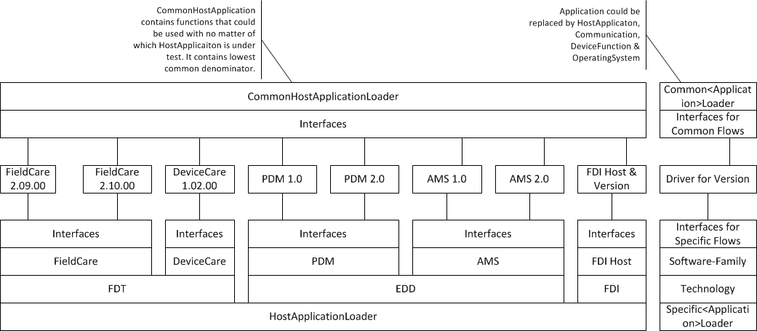
Figure 14: Allgemeine und Software-spezifische Schnittstellen

Verwendung allgemeiner Funktionen
Um ausschließlich allgemein gültige Test-Scripte schreiben zu können, müssen sämtliche Funktionsaufrufe über die Common<Application>Loader- Funktionsbibliothek stattfinden. Common<Application>Loader- Funktionsbibliothek bieten übergreifend Funktionen an, die von allen Applikationen dieser Art unterstützt werden. Das folgende Codebeispiel bietet dazu einige Beispiele:
EH.PCPS.TestAutomation.CommonHostApplicationLayerLoader.CommonFlows. …
… OpenHostApplication.Run(pathToApplication);
… LoadProject.Run(projectName);
… CloseProject.Run();
… CloseHostApplication.Run();
Listing 6: Verwendung eines Common<Application>Loader

Verwendung spezifischer Funktionen
In der Praxis ist kommt es vor, dass ein großer Teil eines Test-Scripts allgemein gültig sein kann, während ein kleiner Teil spezifischer Natur ist. Soll beispielsweise ein CoDIA-DTM getestet werden, so ist dieses einer bestimmten Technology in Bezug auf eine HostApplication zuzuordnen – FDT. Um Funktionen des CoDIA-DTM zu verwenden, wird daher auf [Spezific]<Application>Loader- Funktionsbibliothek zugriffen. Aufrufe, die dem Betriebssystem, den Kommunikationsschnittstellen oder HostApplication dienen, sind mit hoher Wahrscheinlichkeit allgemeinerer Natur. Um entsprechende Aufrufe in einem Test-Script zu tätigen, wird auf die aus Verwendung allgemeiner Funktionen bekannte Funktionsbibliothek Common<Application>Loader zugegriffen. Das nachfolgende Codebeispiel zeigt die Verwendung einer [Spezific]<Application>Loader- Funktionsbibliothek.
EH.PCPS.TestAutomation.DeviceFunctionLoader.CoDIA.Parameterization.Flows. …
… OpenModuleOnline.Run();
… OpenModuleOffline.Run();
… CloseModuleOffline.Run();
… CloseModuleOnline.Run();
Listing 7: Verwendung eines [Specific]<Application>Loader

Bearbeitung der Test-Configuration
Die Bearbeitung in der Test-Configuration lässt folgende Möglichkeiten zu:
- Verzeichnisse können angelegt, gelöscht, kopiert und gelöscht werden
- Test-Suiten mitsamt der dazugehörenden Test-Cases können angelegt, gelöscht, kopiert und eingefügt werden
- Test-Cases können angelegt, gelöscht, kopiert und eingefügt werden
- Test-Cases und Test-Suites können in ihrer Reihenfolge verändert werden
- Eigenschaften von Eintragen (siehe Test-Script-Configurator) können editiert werden
  - Die Beschreibung des Test-Cases kann editiert werden
  - Optional: Die Parameterwerte des Test-Cases können editiert werden
  - Abgrenzung: Der Name einer Test-Suite oder eines Test-Cases kann nicht editiert werden
  - In der Test-Configuration enthaltene Verzeichnisse und Untereinträge können für die Ausführung des Tests aktiviert bzw. deaktiviert werden.
Unabhängig davon, ob bereits ein Device Type Project existiert, können der Test-Configuration Test-Suiten und Test-Cases via Drag´n´Drop aus dem Test-Script-Explorer zugeordnet werden.

Schnittstellen für Firmware und Datenbankanbindung

Verwendung der Schnittstelle für die Firmware
1. Neues Projekt (Class Library) in Visual Studio anlegen.
2. Die Assembly EH.DTMstudioTest.Common.dll in das Class Library Projekt referenzieren.
3. Eine neue Klasse anlegen und vom Interface IExportResultToTestManagement ableiten und die Funktion ExportTestResult ausimplementieren.
4. Im DeviceTypeTestProject unter Properties in der Registerkarte „Infrastructure Properties“ den Parameter „Export Test Result Assembly„ anpassen. Hier wieder der Pfad auf die ExportResultToTestManagement Assembly angegeben.

Verwendung der Schnittstelle für die Datenbankanbindung
1. Neues Projekt (Class Library) in Visual Studio anlegen.
2. Die Assembly EH.DTMstudioTest.Common.dll in das Class Library Projekt referenzieren.
3. Eine neue Klasse anlegen und vom Interface IFirmwareInformation ableiten und die Funktion GetFirmwareInformation ausimplementieren.
4. Im DeviceTypeTestProject unter Properties in der Registerkarte „Infrastructure Properties“ den Parameter „Firmware Information Assembly„ anpassen. Hier wieder der Pfad auf die Firmware Assembly angegeben.

Configuration eines Communication DTM
Der folgende Abschnitt beschreibt, wie die das TestScript für die Configuration eines Communication DTM konfiguriert werden muss, damit die Konfiguration automatisiert durchgeführt werden kann.

Beschreibung des Vorgehens
Um einen Communication DTM über die Automatisierung konfigurieren zu können müssen folgende Schritte durchgeführt werden:
- Aufruf der Konfiguration-TestCases im TestScriptConfigurator
- Konfiguration des Konfiguration-TestCases gemäß der Oberfläche des Communication DTM
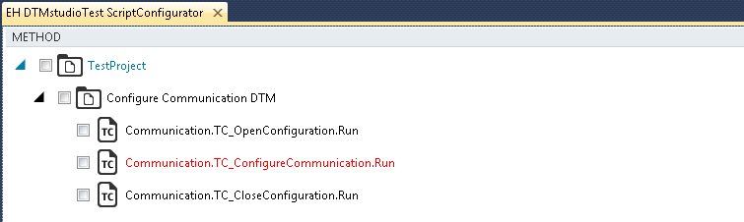
Figure 15: Configuration of a Communication DTM

Aufbau des TestCases
Der TestCase benötigt für die Ausführung mehrere Parameter, die ihm durch einen String übergeben werden. Dieser String muss einer speziellen Form genügen, damit er im Anschluss vom TestFramework bearbeitet werden kann:
protocol;communicationDriverName;communicationHardwareName;parameter1; value1;parameter2;value2;...
Die ersten drei Parameter sollten für die bessere Lesbarkeit des parametrierten TestCases angegeben werden: protocol, communicationDriverName und communicationHardwareName
Alle weiteren Parameter bilden Paare und sind optional. Werden optionale Parameter verwendet ist ihre Strukturierung zu berücksichtigen. Der erste Wert entspricht dem Parameternamen, so wie er auf der Oberfläche abgebildet ist, der zweite Wert gibt den einzustellenden Zielwert des Parameters an. Es darf keinen Zielwert ohne Parameternamen im String geben.
Optionale Parameter können ausgelassen werden. Die geschieht, in dem im String zwei Semikolon ohne Leerzeichen hintereinander angegeben werden, siehe Beispiele.
Hinweis: Nach einem Semikolon folgt niemals ein Leerzeichen.

Beispiel für den CDI Communication DTM FXA 291
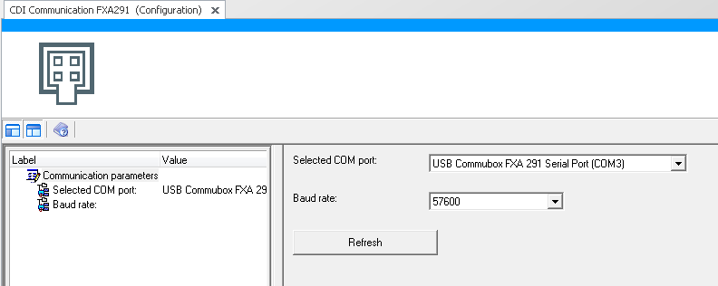
Figure 16: CDI Communication FXA 291 Configuration
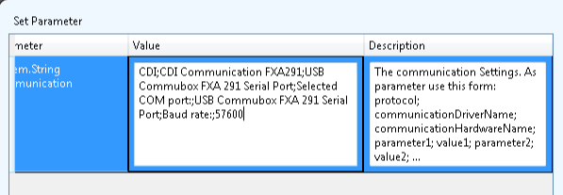
Figure 17: Configuration of TestCase for CDI Communication FXA 291

Beispiel für den CDI Communication DTM TCP/IP
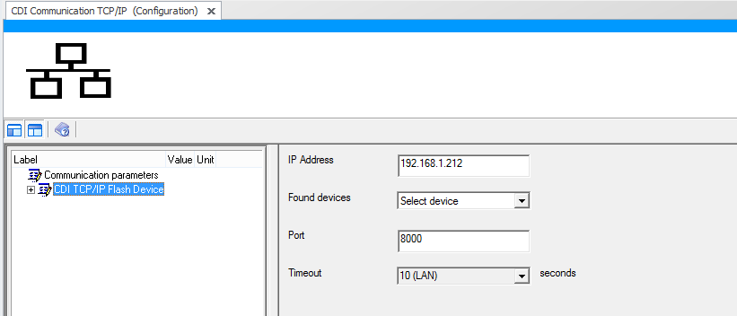
Figure 18: CDI Communication TCP/IP Configuration
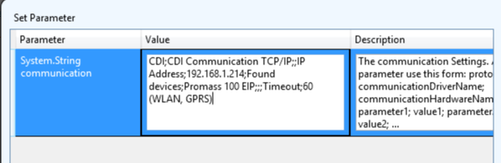
Figure 19: Configuration of TestCase for CDI Communication TCP/IP

Beispiel für den HART Communication
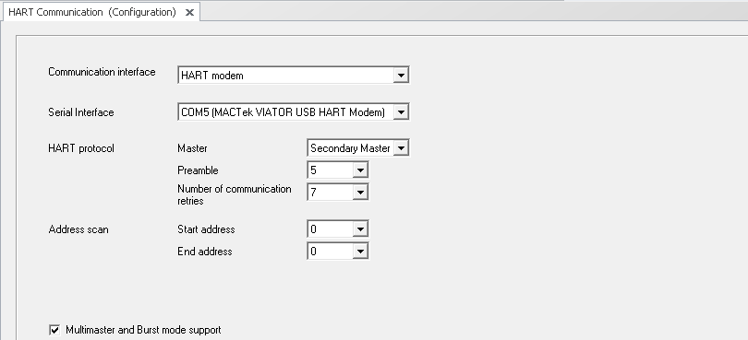
Figure 20: Hart Communication Configuration
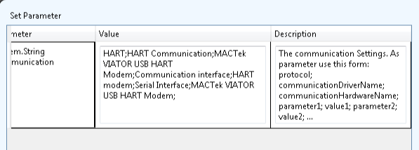
Figure 21: Configuration of TestCase for HART Communication

Testausführung
Das E+H Device Type Test Project wird über die Standardmechanismen des Visual Studio kompiliert und gestartet.

Vorbedingungen für den Test von FieldCare
- FieldCare + Professional Lizenz / keine Evaluierungslizenz
- FieldCare Oberfläche in der Default-Einstellung
- DTM Messages müssen aktiviert sein
- Der Verbindungsaufbau öffnet nicht automatisch die Parametrierung
Figure 22: FieldCare Default Oberfläche
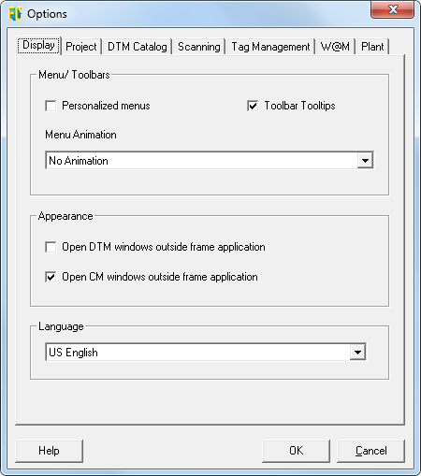
Figure 23: FieldCare Display Settings
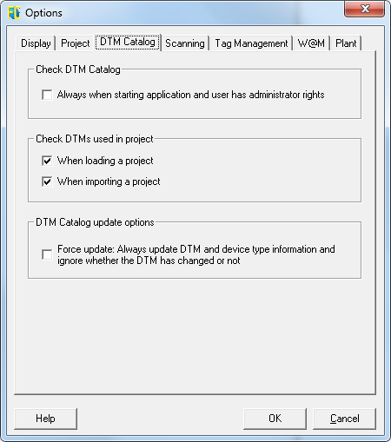
Figure 24: FieldCare DTM Catalog Settings
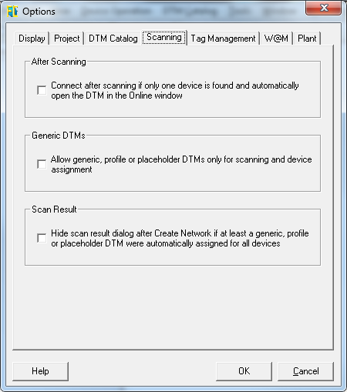
Figure 25: FieldCare Scanning Settings

Wissenswertes

Konfiguration des Reportverzeichnis
Das Ausgabeverzeichnis kann in den Projekteigenschaften unter Report Properties eingestellt werden. Per Default ist das Ausführungsverzeichnis (BIN-Verzeichnis) ausgewählt. Über ein Voranstellen von
..\
Kann die Ausgabe in das Verzeichnis darüber umgeleitet werden, siehe Screenshot.
Hinweis: Bei einer Pfadlänge von mehr als 256 (inklusive der Dateinamen für den Report) kommt es zu Fehlerwirkungen beim Erstellen des Reports. Die Hierarchie der Projekte und ihrer Daten sollte so gering wie möglich gehalten werden.
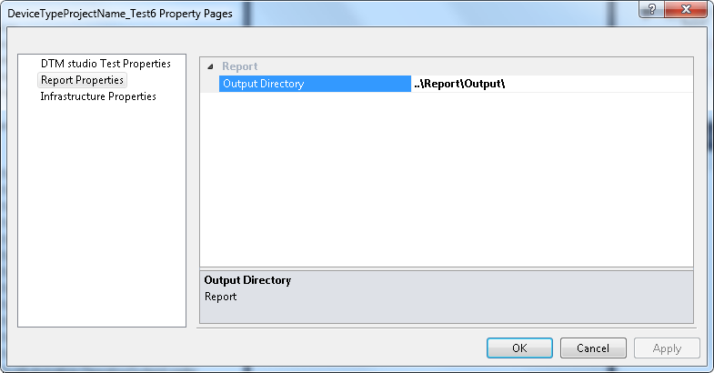
Figure 26: Report Output Folder

Debug Exeptions
Empfehlung: Zur Vermeidung einiger Fehlermeldung sollten die Entsprechende Option im verwendeten Visual Studio ausgeschaltet werden. Das Menu ist unter Menuleiste -> Debug -> Exceptions… zu finden, siehe Screenshot.
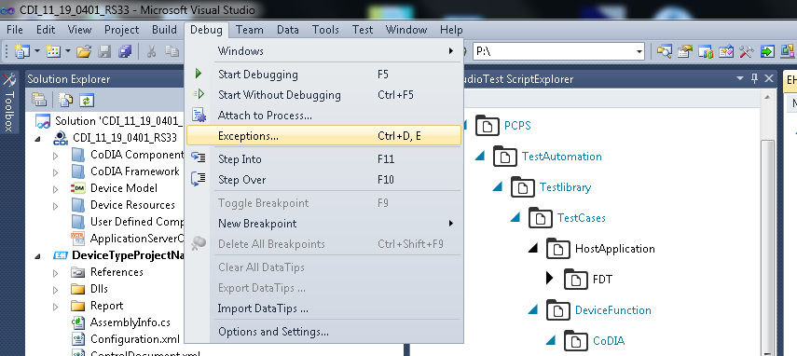
Figure 27: Debug Exceptions
Folgende Einträge sollten deaktiviert werden:
- Managed Debugging Assistants
  - ContextSwitchDeadlock
  - NonComVisibleBaseClase
Hinweis: Der Context-Switch lässt im Zuge der Verwendung des CiC DTMstudio Test nicht vermeiden.

Verwendung der Kommandozeile
Das gebaute Projekt (die *.exe) lässt sich neben der Doppelklick auch über die Kommandozeile starten. Dabei ist die Standardsyntax des Aufrufs einer *.exe in einer Konsolenanwendung zu verwenden.
-s oder /s damit wird das Testprojekt im Silent Modus gestartet. Die verwendete Konfiguration liegt in der Configuration.xml neben der auszuführenden exe.
[Pfad][Datei].xml Über den Aufruf in der Kommandozeile besteht die Möglichkeit andere Control- Dokumente anzugeben. Wird der Parameter nicht verwendet, wird das Default-Control- Dokument verwendet, welches sich neben der auszuführenden exe befindet.
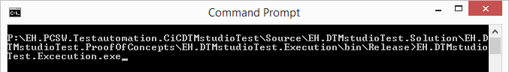
Figure 28: Command line simple call
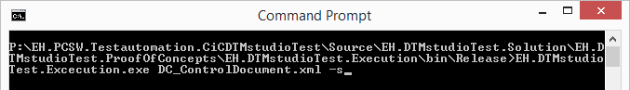
Figure 29: Command line with control document and silent mode
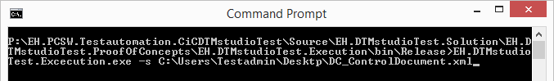
Figure 30: Command line with path + control document in silent mode

Aktivierung des Debugging von User Defined Testscripts
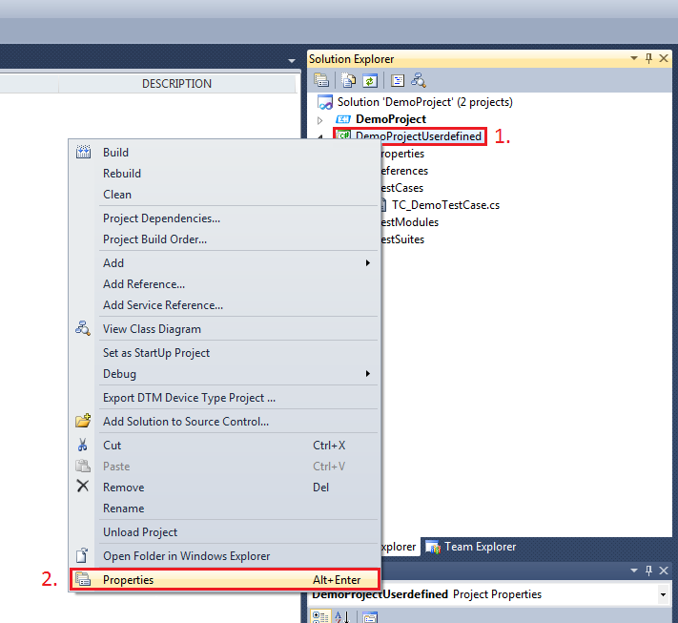
Figure 31: Activation of debugging for user defined testscripts
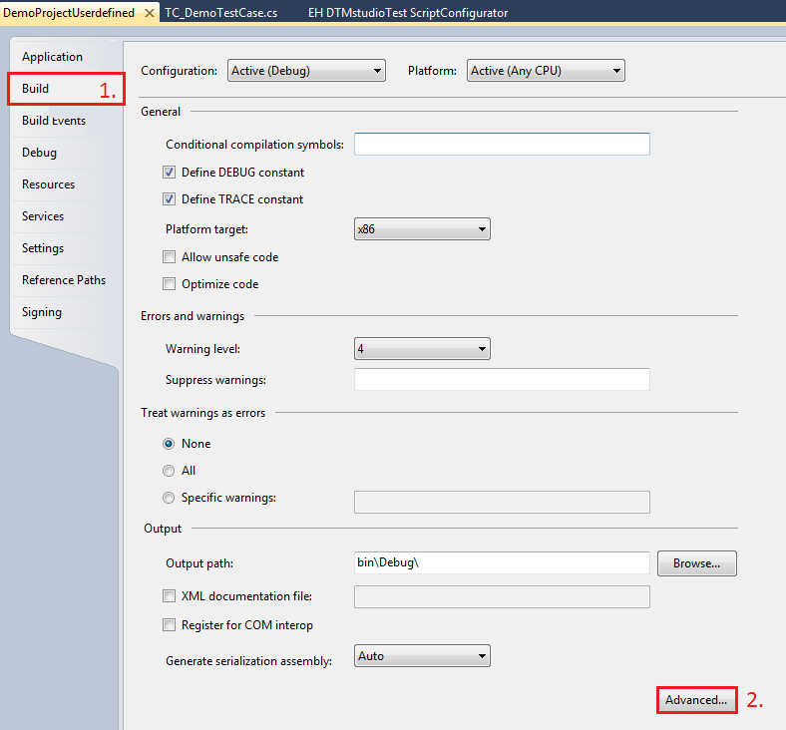
Figure 32: Build -> Advanced Build Settings
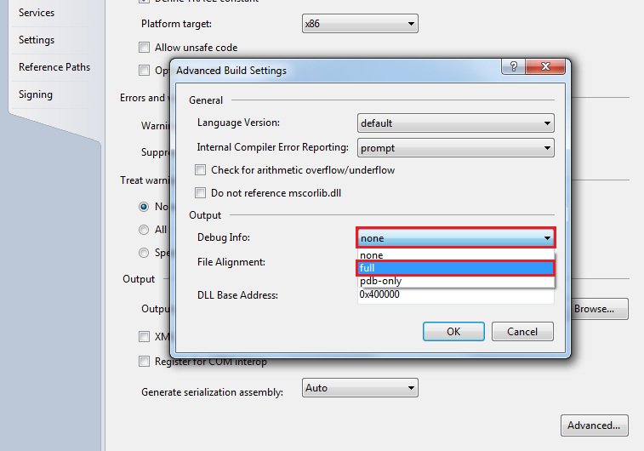
Figure 33: Set debug info to full
Steps:

Schritt 1: - Rechtsklick auf das Userdefined Testprojekt
- „Properties“ öffnen
Schritt 2: - Den Reiter „Build“ öffnen
Schritt 3: - Bei „Debug Info“ „full“ auswählen
Schritt 4: - Speichern und das Projekt neu bauen
Ergebnis: - Debuggen eines Userdefined Testprojekts ist jetzt möglich

Aktualisierung eines Projekts nach Update des DTMstudio Test
Nach der Aktualisierung des DTMstudio Test können bereits existierende Projekte darin geöffnet werden. Alte Projekte werde dabei einem Update unterzogen, dass es mit der aktuellen Version des DTMstudio Test kompatibel macht.
Mit dem Öffnen des alten Projekts kann es vorkommen, dass User Defined Test Projekte nicht korrekt geladen wird. In diesem Fall erscheint die Meldung wie in Abbildung 34.

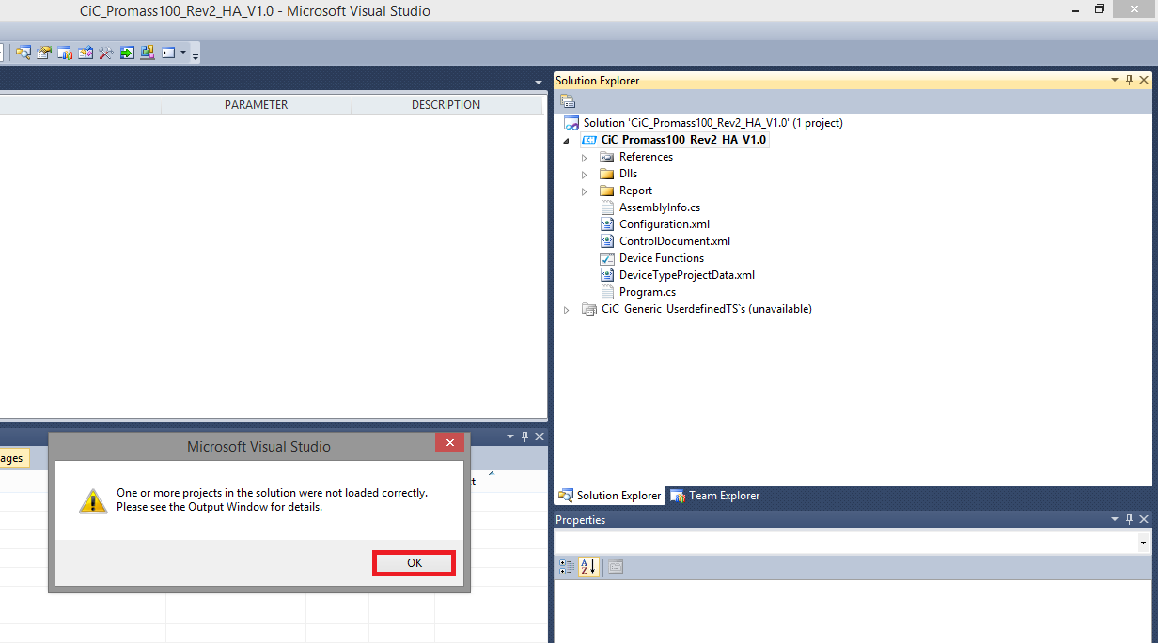
Figure 34: Open an old project

Nach der Aktualisierung des TestProjekts wird das Projekt neu geladen. Es erscheint die Meldung wie unter Abbildung 35.
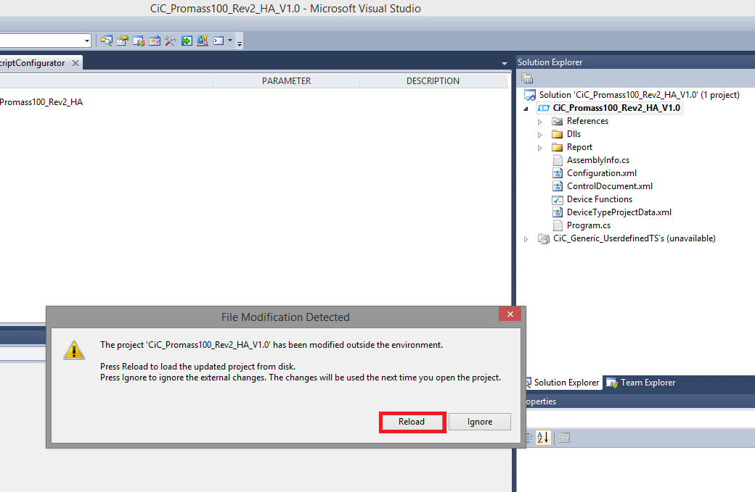
Figure 35: Reload updated project
Im Anschluss an diese Meldung muss das Projekt für seine Testumgebung konfiguriert werden. Siehe Kapitel 13.6 Konfiguration der TestEnvironment.

Alternative Workaround
Für den Fall, dass das DTMstudio Test aktualisiert worden ist, werden die bereits bestehenden Projekte nicht automatisch aktualisiert. Dieser Vorgang kann von Hand nachgeholt werden. Dafür sind die unten stehenden Punkte nacheinander durchzuführen.
- Projektverzeichnis des vorhandenen Projekts öffnen
- DTMstudio Test öffnen
- Neues Projekt erstellen
- ControlDocument des vorhandenen Projekts in das neu Erstellte ziehen
- ControlDocument öffnen
- Pfad des alten Projekts durch den des Neuen ersetzen (ganz unten)
- ControlDocument speichern und schließen
- Unload auf das neu erstellte Projekt
- Reload auf das neu erstellte Projekt

Konfiguration der TestEnvironment
Bevor ein Test ausgeführt werden kann, muss die Umgebung, in der der Test ausgeführt werden soll, konfiguriert werden. Dazu gehört die Auswahl aller im Test zu verwendenden Komponenten. Für Test von CoDIA basierten Device Types müssen die ersten drei Komponenten ausgewählt werden. Das letzte ist optional.
- (Pflicht) Betriebssystems
- (Pflicht) HostApplication
- (Pflicht) Device Function (Basis für den CoDIA Device Type)
- (optional) CommunicationDTM
Nachfolgende Bilder zeigen, an welcher Stelle die Projektkonfiguration zu finden ist.
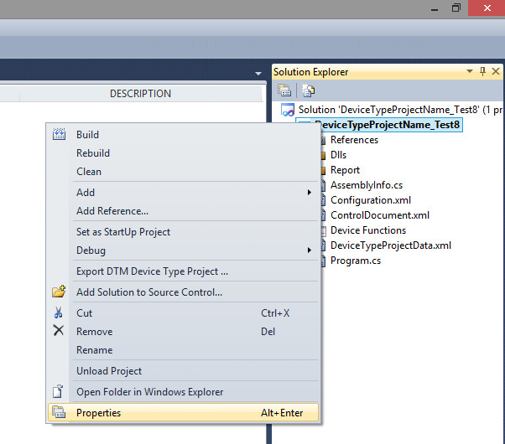
Figure 34: Access Project Properties

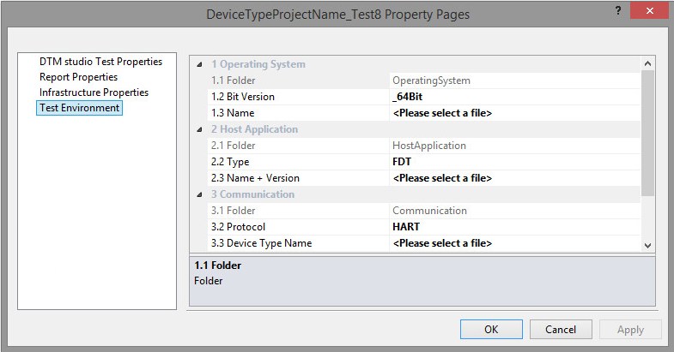
Figure 35: Test Environment

Verzeichnisse
Abbildungsverzeichnis
Figure 1: Visual Studio Extension Manager 5
Figure 2: Deinstallation via Extension Manager 6
Figure 3: Visual Studio - Solution-Explorer 7
Figure 4: Visual Studio - Editor 7
Figure 5: Test-Script-Explorer 8
Figure 6: Test-Script-Configurator 9
Figure 7: Set-Parameter-Dialog 10
Figure 8: Beispiel eines internen Parameter Namens (Sprachunabhängig) 10
Figure 9: Beispiel eines Parameterpfades inklusive Parameter 11
Figure 10: Test-Suite-Configurator 12
Figure 11: Test-Script-Explorer & Configurators 13
Figure 12: DTMstudio Test - Projekt Vorlagen 14
Figure 13: DTMstudio Test - Item Vorlagen 17
Figure 14: Allgemeine und Software-spezifische Schnittstellen 23
Figure 15: Configuration of a Communication DTM 27
Figure 16: CDI Communication FXA 291 Configuration 28
Figure 17: Configuration of TestCase for CDI Communication FXA 291 28
Figure 18: CDI Communication TCP/IP Configuration 29
Figure 19: Configuration of TestCase for CDI Communication TCP/IP 29
Figure 20: Hart Communication Configuration 30
Figure 21: Configuration of TestCase for HART Communication 30
Figure 22: FieldCare Default Oberfläche 31
Figure 23: FieldCare Display Settings 32
Figure 24: FieldCare DTM Catalog Settings 32
Figure 25: FieldCare Scanning Settings 33
Figure 26: Report Output Folder 34
Figure 27: Debug Exceptions 35
Figure 28: Command line simple call 36
Figure 29: Command line with control document and silent mode 36
Figure 30: Command line with path + control document in silent mode 36
Figure 31: Activation of debugging for user defined testscripts 37
Figure 32: Build -> Advanced Build Settings 38
Figure 33: Set debug info to full 39
Figure 34: Open an old project 40
Figure 35: Reload updated project 41
Figure 34: Access Project Properties 43
Figure 35: Test Environment 43

Codebeispielverzeichnis
Listing 1: Struktur der Test-Script-Configuration 9
Listing 2: Beispiel einer Test-Script-Configuration 19
Listing 3: Default-Aufbau einer Test Suite 20
Listing 4: Default-Aufbau eines Test Case 21
Listing 5: Default-Aufbau eines Test Module 22
Listing 6: Verwendung eines Common<Application>Loader 24
Listing 7: Verwendung eines [Specific]<Application>Loader 24

